**День памяти. 27.09.18 г.**

23 сентября исполнилось 80 лет бывшему директору школы, отличнику народного просвещения РСФСР, кавалеру ордена Трудового Красного Знамени, делегату Всесоюзного съезда учителей Калиевой Галии Айсатулловне. В этот день коллектив учителей и учащихся пригласил бывших учеников и коллег Галии Айсатулловны в школу, чтобы почтить её светлую память. Присутствующих ознакомили с её жизненным путем, с интересом посмотрели слайды. Ветераны школы, которые работали с ней охарактеризовали её с разных сторон. Учащиеся прочитали стихи об учителе. Внимательно слушали выступление Рафаэля Нурулловича-её супруга. Мирязова Елена прочитала воспоминания и стихи Калгамановой З.М., которые она посвятила своему любимому учителю. Светлую память знаменитого земляка Галии Айсатулловны почтили минутой молчания.

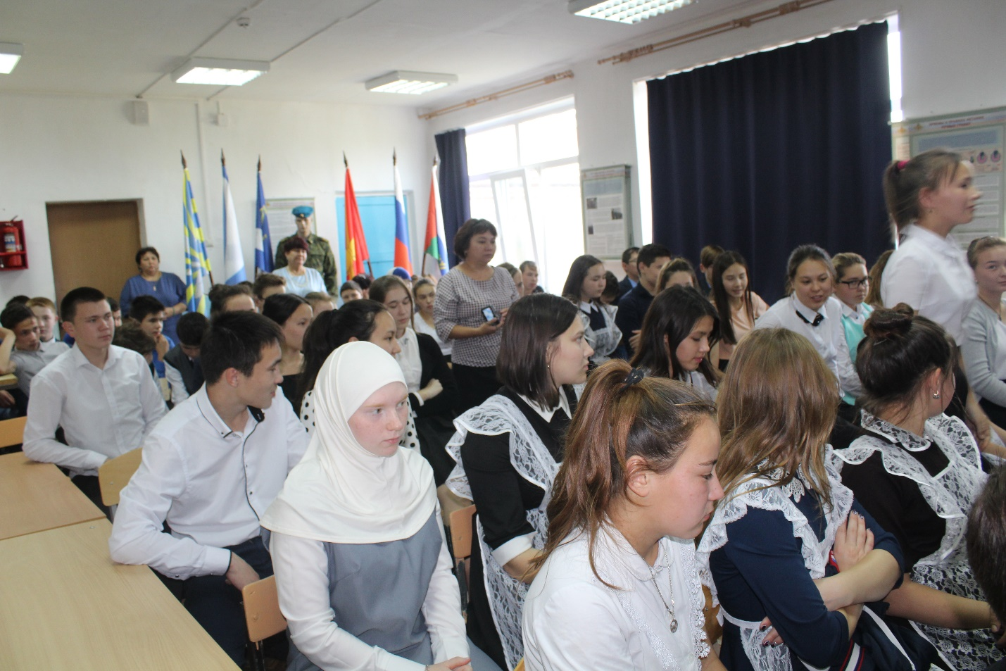

День памяти. 27.09.18 г.

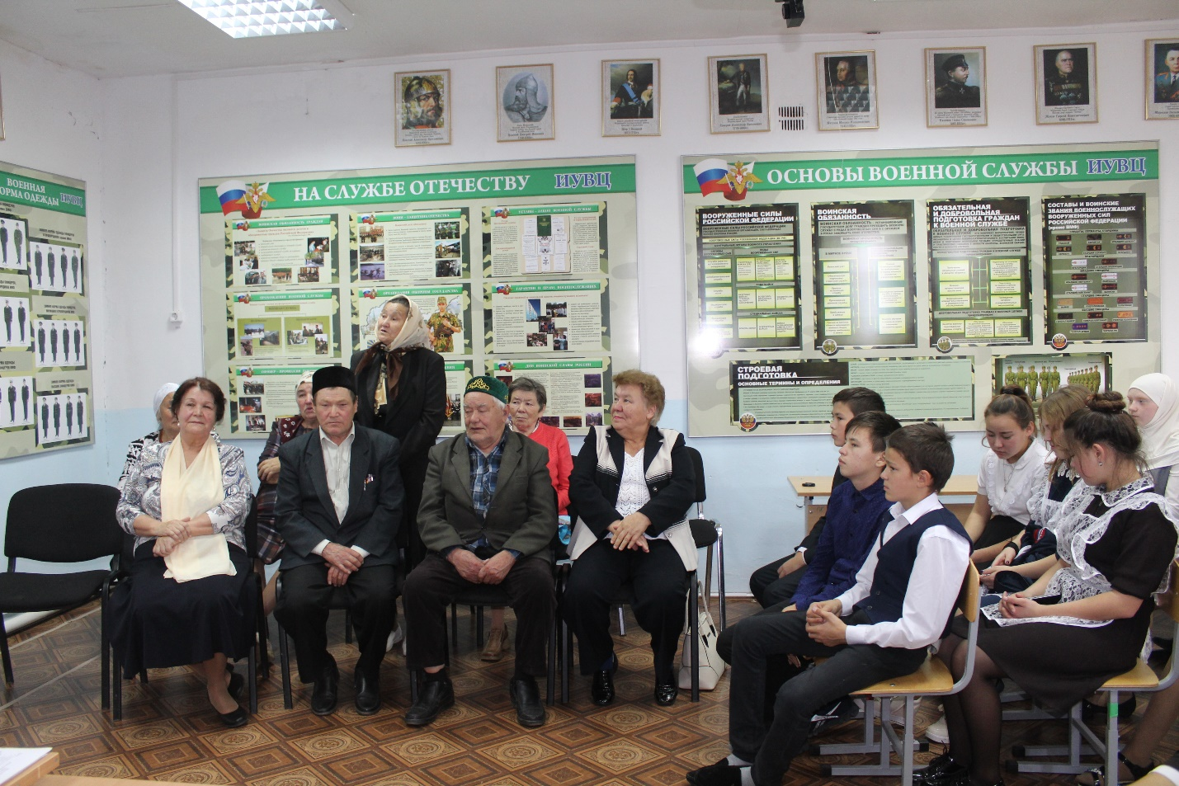

Ветераны школы-коллеги Калиевой Г.А.

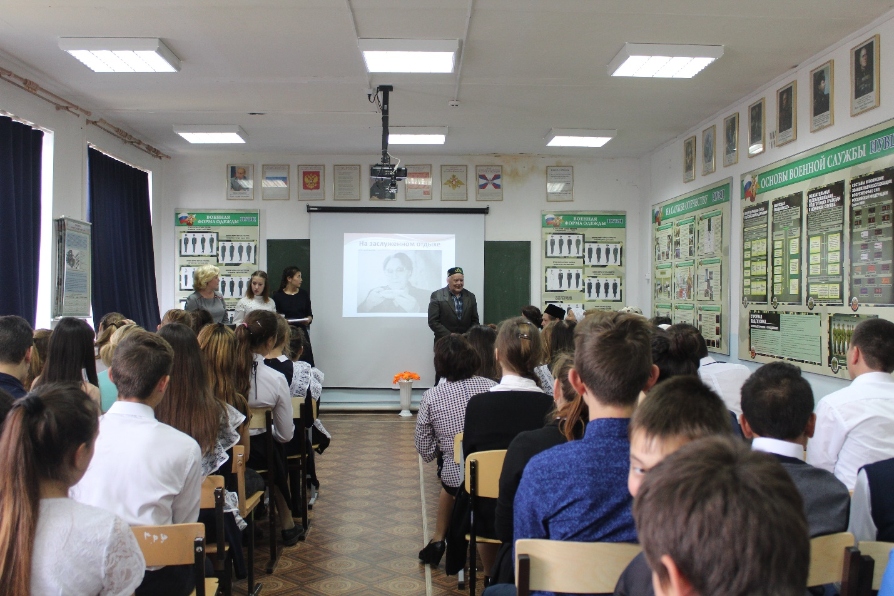

Выступает супруг Галии Айсатулловны Рафаэль Нуруллович. 27.09.18 г.